Отчет
об участии ГБОУПО «СПТК» (отделение технологии строительста и наземного транспорта) в VI Региональном чемпионате «Молодые профессионалы» (Ворлдскиллс Россия) в городе Севастополе 22.11.2021 г. - 29.11.2021 г.
В чемпионате, проходившем с 22 по 29 ноября по 19 компетенциям приняли участие 174 конкурсанта, 10 образовательных учреждений в 3 возрастных группах.
Мероприятие направлено на повышение престижа и популярности рабочих профессий и содействие трудоустройству молодых специалистов, проводится в рамках регионального проекта "Молодые профессионалы" национального проекта "Образование".
В связи с ограничениями на проведение массовых мероприятий церемония закрытия проведена дистанционно и доступна в формате видеозаписи.
Победители и призеры Чемпионата награждаются дипломами, медалями и денежными премиями в размере 10 тыс. рублей за I место, по 5 тыс. рублей за II и III место, 2000 рублей - за медальон за профессионализм.
Соответствующее вознаграждение получат и наставники конкурсантов.
Победители Регионального чемпионата войдут в состав сборной команды Севастополя и представят город на отборочном чемпионате «Молодые профессионалы» (Ворлдскиллс Россия) в 2022 году.
ГБОУПО «Севастопольский промышленно-технологический колледж имени маршала инженерных войск А.В.Геловани» принял участие в этом году по следующим компетенциям:

12 Облицовка плиткой – чемпионат проводился в мастерских колледжа под руководством главного эксперта Коряковой Елены Ивановны и заместителя главного эксперта Кравченко Натальи Ивановны.
Задание чемпионата состояло из 3 модулей, каждый выполненный модуль оценивался отдельно.
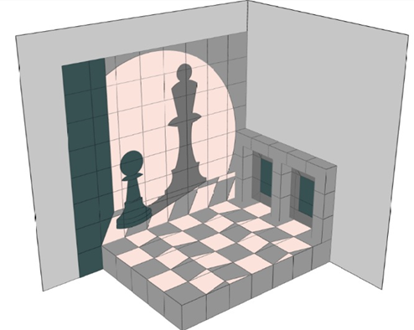

№ | Статус (эксперт, участник, компатриот) | Фамилия Имя Отчество | Место участника
1 | Главный эксперт | Корякова Елена Ивановна | -
2 | Заместитель главного эксперта | Кравченко Наталья Ивановна | -
3 | Технический эксперт | Мургин Демьян Анатольевич | -
4 | Эксперт | Шацких Татьяна Вячеславовна | -
5 | Эксперт | Кутузов Олег Васильевич | -
6 | Эксперт | Копаева Диана Юрьевна | -
7 | Участник | Иванов Денис Игоревич  студент гр. 4ТС9-1/2 | II место (компатриот Шацких Татьяна Вячеславовна)
8 | Участник | Колодин Андрей Сергеевич  студент гр. 4ТС9-1/2 | I место (компатриот Корякова Елена Ивановна)
9 | Участник | Костенко Богдан Иванович  студент гр. 2ТС9-1/2 | (компатриот Шацких Татьяна Вячеславовна)

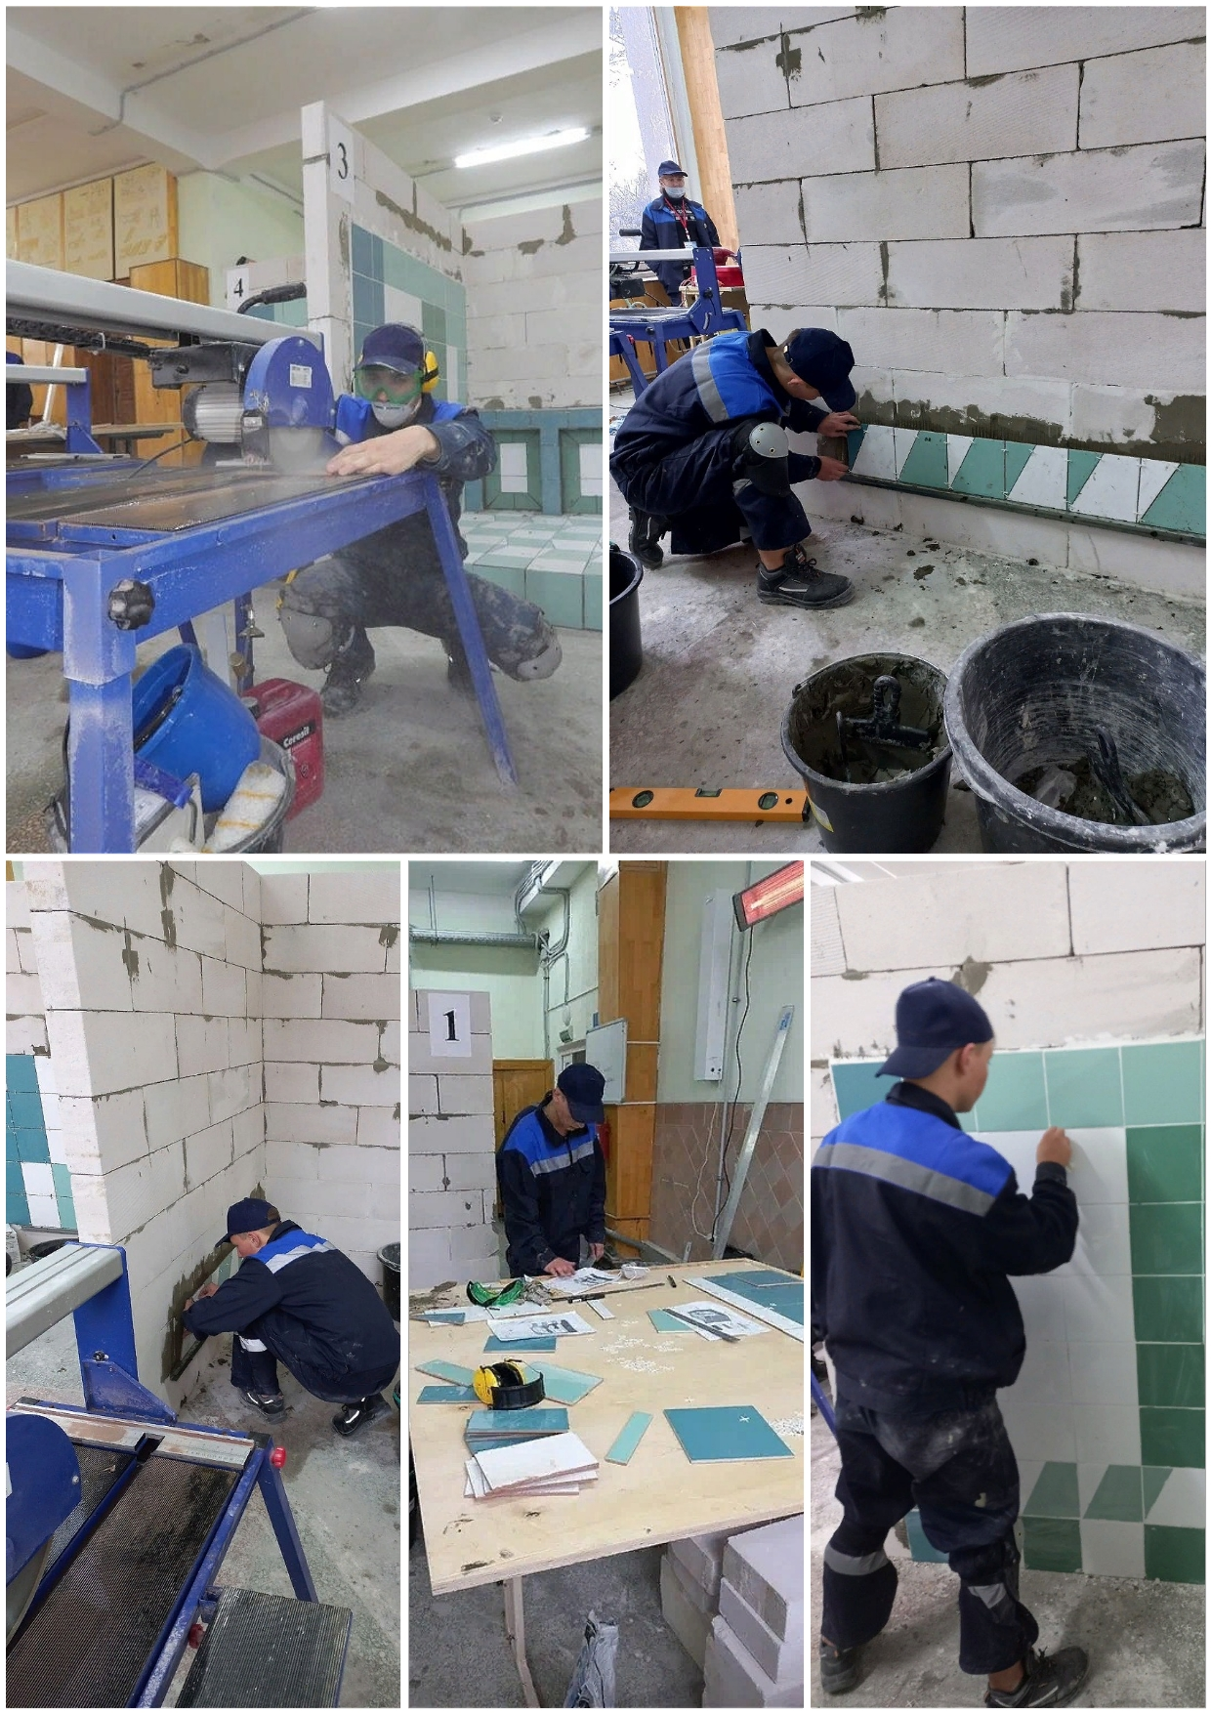

10 Сварочные технологии
Конкурс проводился на базе ГБОУПО «Севастопольский судостроительный колледж». Конкурсное задание включало в себя выполнение сборки и сварки контрольных образцов, резервуара, работающего под давлением, алюминиевой конструкции и конструкции из высоколегированной стали с применением различных способов сварки. Проводилась подготовка соединений и их финишная обработка.
№ | Статус (эксперт, участник, компатриот) | Фамилия Имя Отчество | Место участника
1 | Эксперт | Анисимов Николай Викторович | -
2 | Эксперт | Бакаев Вадим Леонидович | -
3 | Участник | Сулейманов Мурат Медатович студент гр. АС-1/2 | II место (компатриот Анисимов Николай Викторович)
4 | Участник | Радута Владислав Александрович  студент гр. 2ТС9-1/2 | -

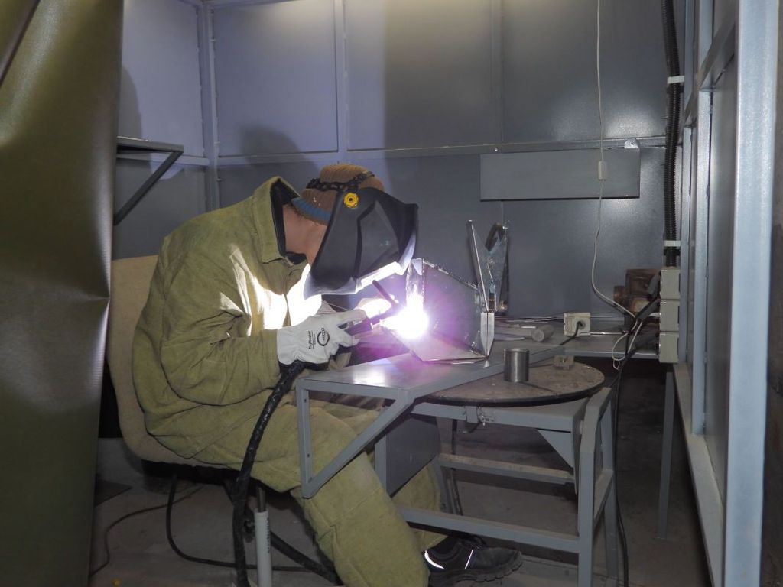

33 Ремонт и обслуживание легковых автомобилей
Чемпионат прошел в ГБОУПО «Севастопольский колледж информационных технологий и промышленности», в котором приняло участие два наших участника.
Степень сложности заданий достаточно высокая. Ребятам необходимо было диагностировать автомобиль, выявить поломки системы торможения, двигателя, электронной системы машины и самостоятельно устранить их за ограниченное время. Эксперты отмечают, что справиться с такими заданиями под силу только лучшему автомеханику.
№ | Статус (эксперт, участник, компатриот) | Фамилия Имя Отчество | Место участника
1 | Эксперт | Бокатов Павел Алексеевич | -
2 | Эксперт | Соболев Виктор Константинович | -
3 | Эксперт | Железняк Евгений Николаевич | -
4 | Участник | Торубалко Даниил Вячеславович  студент гр. 4ТА9-1/2 | III место (компатриот Железняк Е.Н.)
5 | Участник | Кичак Елисавета  студент гр. 3ТА9-1/2 | -

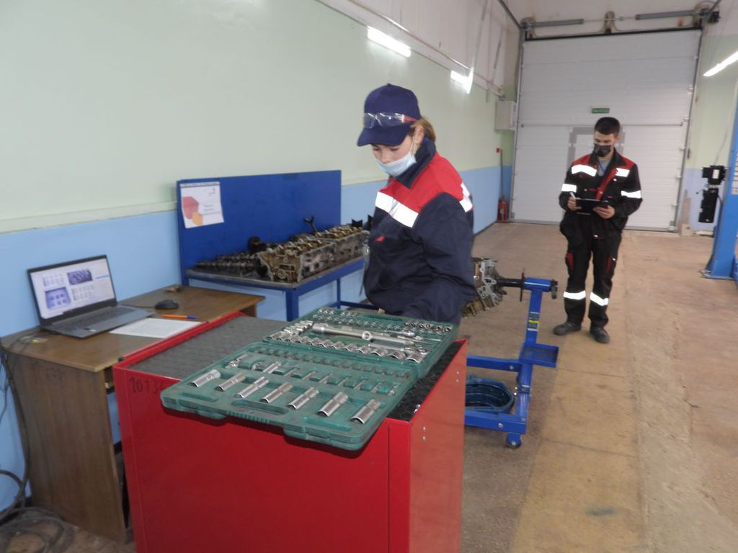

22 Малярные и декоративные работы
Конкурс проводился на базе ГБОУПО «Севастопольский архитектурно-строительный техникум». Перед участниками стояла задача:
• Профессионально выполнить декоративную покраску;
• Качественно декорировать поверхность;
• Продемонстрировать талант и профессиональное мастерство маляра настолько полно, насколько это возможно.
Участники выполняли окрашивание поверхности различными малярными составами, оклеивали поверхности различными материалами, выполняли ремонт окрашенных и оклеенных поверхностей, проявляли свое творчество.

 | Статус (эксперт, участник, компатриот) | Фамилия Имя Отчество | Место участника
1 | Эксперт | Теребунцева  Татьяна Михайловна | -
2 | Эксперт | Лобза  Юлия Сергеевна | -
3 | Эксперт | Дубина  Виктория Олеговна | -
4 | Участник | Гутварев Иван Сергеевич  студент гр. 3О | -
5 | Участник | Леонова Елена Александровна  студент гр. 2ТС9-1/2 | II место (компатриот Теребунцева Татьяна Михайловна)
6 | Участник | Сабельников Глеб Андреевич  студент гр. 2ТС9-1/2 | I место (компатриот Теребунцева Татьяна Михайловна)
